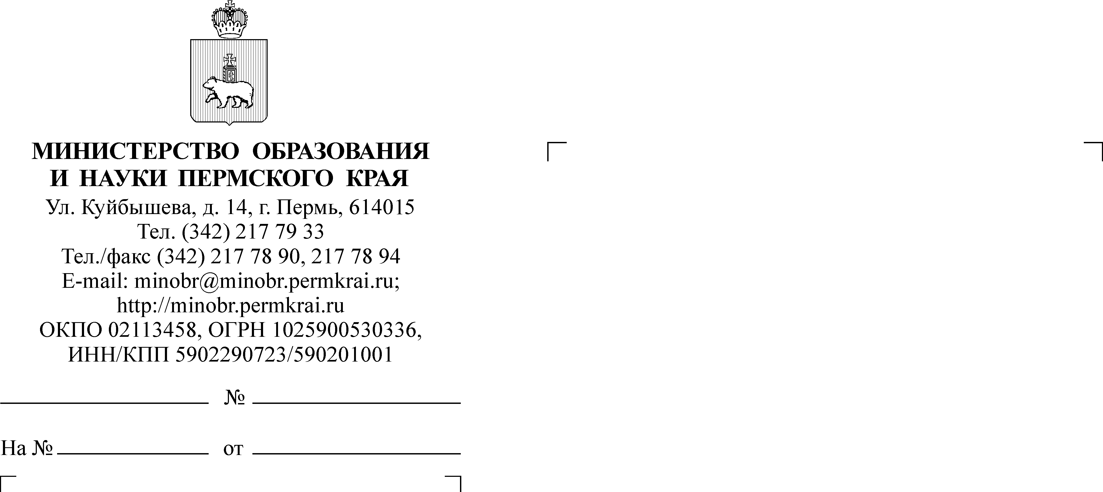

Руководителям исполнительно-распорядительных органов муниципальных образований Пермского края, осуществляющих муниципальное управление в сфере образования
Руководителям краевых общеобразовательных организаций
(по списку)

О проведении межведомственной комплексной оперативно-профилактической операции «Дети России – 2023»

Уважаемые коллеги!

В дополнение к письму Министерства образования и науки Пермского края от 31 марта 2022 г. № 26-36-вн-471 направляется План проведения межведомственной комплексной оперативно-профилактической операции «Дети России – 2023» (период проведения: 1 этап – с 3 по 12 апреля 2023 года, 2 этап –
с 13 по 22 ноября 2023 года) (далее – Операция), утверждённый министром образования и науки Пермского края, министром здравоохранения Пермского края, министром социального развития Пермского края, министром территориальной безопасности Пермского края, директором департамента социальной политики Администрации губернатора Пермского края,
и.о. руководителя Агентства по делам молодёжи Пермского края, а также заместителем начальника ГУ МВД России по Пермскому краю.

Приложение: на 5 л. в 1 экз.

И.о. заместителя министра Л.Н. Калинчикова

Кочергина Ксения Андреевна
(342) 217 78 19

